# 华车泊车H5嵌入一点停APP解决方案

# 文档说明

## 文档目标

华车泊车H5页面嵌入APP，使用一点停在华车H5页面上进行支付泊车费以及停车费。

## 背景

华车泊车想在一点停嵌入它的泊车页面。

## 目的

使用一点停APP支付泊车所产生的停车费用。

## 阅读对象

* 产品
* 后端技术开发人员
* 前端开发设计人员
* 移动端开发人员

## 文档版本号说明

### 文档版本号（X.YZ）

* 版本号：X.YZ
* 重大调整升级
* 功能内容等调整
* 子版本号：X.YZ
* 在原有基础上面对局部功能进行升级或调整。
* 修正版本号：X.YZ
* 局部小范围优化和版本修复
* 一般是不动功能性的东西

### 文档版本号（X.YZ）命名规则

* 归零原则：
* 前一个数字增加一位，后面一个数字都要归零。

## 解决方案：

1. 提供一点停APP的bundle ID（iOS），应用包名（Android）
2. 由华车微信开放平台注册对方应用，获取appkey和APPsecret。提供给一点停APP开发人员。
3. 一点停后台提供支付余额方面的接口，供华车调用，支付。（需后台开发人员协助）
4. 支付页面的载体为一点停APP，支付结算账户在华车。

## 支付流程图：

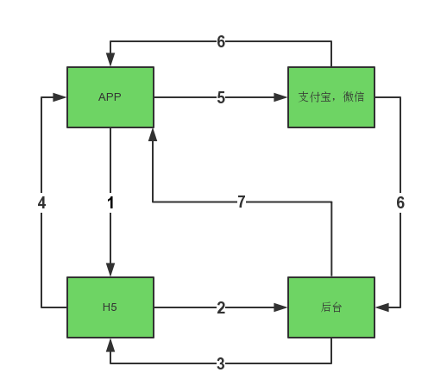

|  |  |
| --- | --- |
| 1、 | 从APP中进入支付H5页面 |
| 2、 | H5向后台发起请求支付 |
| 3、 | 后台返回H5支付信息 |
| 4、 | H5向APP传达调起支付请求的通知 |
| 5、 | APP调起微信、支付宝进行支付 |
| 6、 | 微信支付宝向后台发送支付结果，并且返回APP页面 |
| 7、 | 后台向APP传达支付结果 |

附：后台，H5为华车。